Construction automatique de graphes de connaissances à partir de données tabulaires: Une Approche Hybride Combinant Règles et Apprentissage Automatique
Adam El Akkaoui & Mohammed Zaidouh
contact-redacted@example.invalid & contact-redacted@example.invalid
Département informatique , faculté des sciences , Université Ibn Tofail de Kénitra, Maroc

RÉSUMÉ—Une part importante des données organisationnelles demeure stockée sous forme de fichiers tabulaires (CSV, Excel), isolées et non-interopérables, limitant leur potentiel de découverte de connaissances et d'intégration dans le Web Sémantique. Les approches traditionnelles comme R2RML nécessitent des définitions manuelles exhaustives de mappings et échouent à découvrir automatiquement les relations implicites dans les données, résultant en un faible enrichissement sémantique et des coûts de maintenance élevés. Nous présentons un framework intelligent pour convertir des données tabulaires en Linked Open Data (LOD) qui : (1) découvre automatiquement les relations implicites en utilisant des techniques hybrides combinant correspondance exacte, similarité TF-IDF et inférence basée sur des règles ; (2) aligne les entités avec plusieurs ontologies standard (FOAF, Schema.org, AIISO, DBpedia, Dublin Core) ; et (3) enrichit significativement le contenu sémantique au-delà des mappings de propriétés basiques. Notre approche emploie un pipeline en quatre étapes : (a) conversion RDF basique avec alignement multi-ontologies, (b) découverte de relations exactes par comparaison de valeurs, (c) détection de similarité basée sur l'apprentissage automatique utilisant la vectorisation TF-IDF et la similarité cosinus, et (d) dérivation de relations par inférence à partir de patterns. L'évaluation sur des données académiques d'étudiants (10 enregistrements, 8 attributs) démontre une augmentation de 219% des triplets RDF comparé à R2RML classique (287 vs 90), la découverte automatique de 94 relations sans intervention manuelle, et un alignement réussi avec cinq ontologies standard. Le temps d'exécution reste acceptable à 0,12 seconde. Cette approche hybride réduit significativement l'effort manuel (zéro mapping manuel vs 8 pour R2RML) tout en produisant des graphes de connaissances plus riches et interopérables, adaptés aux applications du Web Sémantique. La combinaison de techniques basées sur des règles et d'apprentissage automatique s'avère efficace pour la publication automatique de LOD à partir de données tabulaires hétérogènes.)
Mots-clés—Linked Open Data, Graphes de Connaissances, R2RML, Apprentissage Automatique, TF-IDF, Alignement Ontologique, Web Sémantique, Intégration de Données

Introduction

Contexte et Motivation
La prolifération des données numériques a conduit les organisations à accumuler de vastes quantités d'informations dans des formats tabulaires tels que les fichiers CSV et Excel. Ces formats, bien que pratiques pour la consommation humaine et l'analyse simple, présentent des limitations significatives pour les tâches modernes d'intégration de données et de découverte de connaissances :
- Isolation : Les données restent cloisonnées dans des fichiers ou systèmes individuels
- Interopérabilité limitée : Différents schémas et formats entravent l'échange de données
- Manque de sémantique : Les en-têtes de colonnes manquent de signification formelle et de relations
- Intégration manuelle : Combiner des données provenant de sources multiples nécessite un effort humain considérable
Le paradigme du Web Sémantique et des Linked Open Data (LOD) offre une solution en représentant les données sous forme de triplets RDF (Resource Description Framework), permettant :
- L'intégration universelle des données à travers des ontologies partagées
- Le raisonnement automatisé et l'inférence
- La découverte de connaissances implicites par traversée de graphe
- L'interopérabilité entre frontières organisationnelles.

Énoncé du Problème
Bien que les bénéfices du LOD soient bien établis, la conversion de données tabulaires en RDF demeure problématique. Le standard R2RML (RDB to RDF Mapping Language) du W3C fournit un langage déclaratif pour mapper des bases de données relationnelles vers RDF, mais présente plusieurs limitations :
- Définition manuelle de mappings : Nécessite la spécification explicite de tous les mappings (sujets, prédicats, objets)
- Absence de découverte de relations : Incapable de détecter automatiquement les relations implicites entre entités
- Alignement ontologique statique : Manque de mécanismes pour l'alignement automatique avec les ontologies standard
- Charge de maintenance : Les changements de schéma nécessitent des mises à jour manuelles des mappings
- Faible enrichissement sémantique : Produit uniquement les triplets explicitement mappés
Ces limitations résultent en un effort humain significatif, une richesse sémantique réduite et une scalabilité médiocre pour des datasets larges et évolutifs.

Objectifs de Recherche
Ce travail vise à résoudre ces limitations en proposant un framework intelligent de publication LOD avec les objectifs suivants :
- Découverte automatique de relations : Détecter les relations implicites sans spécification manuelle
- Alignement multi-ontologies : Aligner automatiquement les entités avec des ontologies standard
- Mécanismes de découverte hybrides : Combiner techniques basées sur règles, ML et inférence
- Zéro mapping manuel : Éliminer le besoin de définitions manuelles de mappings
- Enrichissement sémantique élevé : Maximiser le nombre et la qualité des triplets générés

Contributions
Nos principales contributions sont :
- Framework de découverte hybride : Une nouvelle combinaison de correspondance exacte, similarité TF-IDF et inférence basée sur des règles pour la découverte de relations
- Alignement multi-ontologies automatique : Mapping systématique vers 5 ontologies standard (FOAF, Schema.org, AIISO, DBpedia, Dublin Core)
- Évaluation complète : Comparaison quantitative avec R2RML démontrant un enrichissement de 219%
- Implémentation open source : Outil Python pour une recherche reproductible

Organisation de l'Article
Le reste de cet article est organisé comme suit : la Section II examine les travaux connexes en mapping RDF, découverte de relations et alignement ontologique. La Section III présente notre framework de conversion intelligent. La Section IV décrit les détails d'implémentation. La Section V fournit des résultats d'évaluation complets. La Section VI discute des implications et limitations. La Section VII conclut et expose les travaux futurs.

APPROCHE PROPOSÉE

Architecture du Système
Notre framework suit un pipeline en cinq étapes:
CSV d'entrée → Prétraitement → RDF Basique → Moteur de Découverte → Alignement Ontologique → RDF de sortie
Étape 1 : Prétraitement - Nettoyage et normalisation des données - Standardisation des noms de colonnes - Inférence des types
Étape 2 : Conversion RDF Basique - Création d'entités (une par ligne) - Mapping des propriétés (une par colonne) - Attribution de datatypes (types XSD)
Étape 3 : Moteur de Découverte Intelligente - Relations par correspondance exacte - Relations par similarité ML - Relations basées sur l'inférence
Étape 4 : Alignement Multi-Ontologies - Mapping FOAF (Person, name, age, mbox) - Mapping Schema.org (Person, affiliation, homeLocation) - Mapping AIISO (Student, Institution, Programme) - Liaison DBpedia (entités géographiques) - Propriétés Dublin Core (metadata)
Étape 5 : Export et Rapports - Sérialisations RDF multiples (XML, Turtle, N3, N-Triples) - Rapports statistiques - Visualisation des relations

Mécanismes de Découverte
- Découverte par Correspondance Exacte (Basée sur Règles)
Pour chaque paire d'entités e<sub>i</sub>, e<sub>j</sub> où i < j, et pour chaque propriété p :

SI valeur(e_i, p) = valeur(e_j, p) ALORS
ajouter_triplet(e_i, même_p_que, e_j)
ajouter_triplet(e_j, même_p_que, e_i)

Ceci découvre des relations telles que :
-mêmeUniversitéQue (même université)
-mêmeFilièreQue (même filière d'études)
-mêmeVilleQue (même ville)
-mêmeÂgeQue (même âge)
Complexité : O(n² × m) où n = nombre d'entités, m= nombre de propriétés

- Découverte Basée sur la Similarité (Apprentissage Automatique)
Nous utilisons la vectorisation TF-IDF suivie de la similarité cosinus pour les propriétés textuelles :
Algorithme :

1. Pour la propriété textuelle p :
textes = [valeur(e_i, p) pour toutes les entités]
2. Vectorisation :
vectoriseur=TfidfVectorizer(ngram_range=(1,2))
matrice_tfidf = vectoriseur.fit_transform(textes)
3. Calcul de similarité :
matrice_similarité=cosine_similarity(matrice_tfidf)
4. Génération de relations :
POUR chaque paire (e_i, e_j) où i < j :
SI matrice_similarité[i][j] > seuil ET valeurs
non identiques :
ajouter_triplet(e_i, filière_liée_avec, e_j)
ajouter_triplet(noeud_similarité, score,
matrice_similarité[i][j])

Sélection du seuil : Nous utilisons θ = 0,3 basé sur une évaluation empirique, équilibrant précision et rappel.
Exemple : Détecte que "Informatique" est lié à "Génie Logiciel" avec un score de similarité de 0,673.
Complexité : O(n² + m × v) où v = taille du vocabulaire

- Découverte Basée sur l'Inférence
Nous appliquons des règles spécifiques au domaine pour inférer des relations :
Domaine Email → Institution :
pattern = r'@([a-z]+)\.ma'
SI match(email, pattern) ALORS
domaine = extraire_domaine(email)
institution = créer_ou_obtenir_institution(domaine)
ajouter_triplet(entité, membre_de, institution)

Clustering par Âge :
groupes_age = clusteriser_ages([21, 23, 25])
POUR chaque groupe g :
POUR chaque entité e dans g :
ajouter_triplet(e, appartient_au_groupe_age, g)
POUR chaque entité e' dans g où e' != e :
ajouter_triplet(e, même_groupe_age_que, e')

Proximité Géographique : Pourrait être étendu pour clusteriser les entités par distance entre villes
- Liaison avec DBpedia (Entity Linking)
Nous maintenons un mapping d'entités locales vers des ressources DBpedia :

mapping_villes = {
'Fes': 'dbpedia:Fez,_Morocco',
'Meknes': 'dbpedia:Meknes',
'Rabat': 'dbpedia:Rabat'
}
POUR chaque entité e avec ville c :
SI c dans mapping_villes :
uri_dbpedia = mapping_villes[c]
ajouter_triplet(e, schema:homeLocation, uri_dbpedia)
ajouter_triplet(entité_ville_locale, owl:sameAs, uri_dbpedia)

Ceci permet : - Résolution d'entités à travers les graphes de connaissances - Accès aux informations riches de DBpedia (population, coordonnées, etc.) - Interopérabilité avec d'autres datasets LOD

Alignement Multi-Ontologies
Nous mappons systématiquement toutes les propriétés vers les prédicats correspondants dans les ontologies standard :
Alignement FOAF : - nom → foaf:name - age → foaf:age - email → foaf:mbox - genre → foaf:gender - rdf:type → foaf:Person
Alignement Schema.org : - nom → schema:name - age → schema:age - genre → schema:gender - email → schema:email - ville → schema:homeLocation - universite → schema:affiliation - rdf:type → schema:Person
Alignement AIISO : - filiere → aiiso:programme_name - universite → aiiso:member_of (vers institution) - rdf:type → aiiso:Student - Institution : aiiso:Institution
Liaison DBpedia : - Entités géographiques (villes) → URIs DBpedia - owl:sameAs pour résolution d'entités
Dublin Core : - id → dc:identifier
Cet alignement complet assure une interopérabilité maximale et permet : - Interrogation inter-datasets - Raisonnement avec connaissances externes - Intégration avec le nuage LOD existant

Modèle Formel
Définition 1 (Données Tabulaires) : Un tableau T = (R, C, V) où : - R = {r₁, r₂, ..., r<sub>n</sub>} est un ensemble de n lignes (enregistrements) - C = {c₁, c₂, ..., c<sub>m</sub>} est un ensemble de m colonnes (attributs) - V: R × C → Domaine est une fonction de valeur
Définition 2 (Triplet RDF) : Un triplet t = (s, p, o) où : - s ∈ URI ∪ BlancsNoeuds (sujet) - p ∈ URI (prédicat) - o ∈ URI ∪ BlancsNoeuds ∪ Littéraux (objet)
Définition 3 (Graphe de Connaissances) : KG = (E, R, T) où : - E = {e₁, e₂, ..., e<sub>n</sub>} est un ensemble d'entités - R = {r₁, r₂, ..., r<sub>k</sub>} est un ensemble de relations - T = {t₁, t₂, ..., t<sub>m</sub>} est un ensemble de triplets RDF
Définition 4 (Fonction de Transformation) : Φ: T → KG tel que : - Conversion Basique : Φ<sub>basique</sub>(T) = KG<sub>base</sub> - Découverte : Φ<sub>découverte</sub>(KG<sub>base</sub>) = KG<sub>découvert</sub> - Alignement : Φ<sub>alignement</sub>(KG<sub>découvert</sub>) = KG<sub>aligné</sub> - Complet : Φ(T) = Φ<sub>alignement</sub>(Φ<sub>découverte</sub>(Φ<sub>basique</sub>(T)))
Métrique d'Enrichissement :
Enrichissement(Φ) = |Φ(T)| / |Φ_basique(T)| - 1
Pour notre approche : Enrichissement = (287 - 90) / 90 = 2,19 = 219%

IMPLÉMENTATION

Stack Technologique
Langage de programmation : Python - Écosystème mature pour le traitement de données - Bibliothèques riches pour ML et RDF
Bibliothèques principales : - pandas : Traitement CSV et manipulation de données - rdflib : Construction et sérialisation de graphes RDF - scikit-learn : Vectorisation TF-IDF et calcul de similarité - numpy : Opérations numériques
Avantages : - Indépendant de la plateforme (Windows, macOS, Linux) - Open source et reproductible - Intégration facile avec workflows existants.

Composants du Système
Classe : IntelligentLODConverter
class IntelligentLODConverter:
def __init__(self, csv_file, base_uri)
def _load_data(self)
def basic_rdf_conversion(self)
def discover_exact_relations(self)
def discover_similarity_relations(self, threshold=0.3)
def discover_inferred_relations(self)
def align_with_dbpedia(self)
def convert(self) -> Graph
def export_rdf(self, filename)
def generate_statistics_report(self) -> str
Méthodes clés :
basic_rdf_conversion() : Complexité O(n):
- Crée une entité par ligne
- Mappe chaque colonne vers propriétés RDF
- Assigne les datatypes XSD
discover_exact_relations() : Complexité O(n² × m):
- Compare toutes les paires d'entités
- Vérifie l'égalité sur m propriétés
- Génère des relations symétriques
discover_similarity_relations() : Complexité O(n² + m × v):
- Vectorisation TF-IDF : O(m × v)
- Calcul de similarité : O(n²)
- Filtrage par seuil : O(n²)
discover_inferred_relations() : Complexité O(n):
- Pattern matching : O(n)
- Clustering par âge : O(n log n)
align_with_dbpedia() : Complexité O(n):
- Recherche dans dictionnaire pour villes
- Génération d'URI en temps constant
Complexité globale : O(n² × m + m × v) - Pour petits datasets (n < 1000), temps d'exécution < 1s - Pour datasets plus larges, peut être optimisé avec indexation

ÉVALUATION ET RÉSULTATS

Configuration Expérimentale
Dataset : Enregistrements académiques d'étudiants - Source : Données synthétiques mais réalistes - Taille : 10 étudiants, 8 attributs - Attributs : id, nom, âge, genre, filière, université, ville, email - Format : CSV avec encodage UTF-8
Baseline de comparaison : Approche R2RML classique - Mappings manuels pour 8 propriétés - Pas de découverte de relations - Pas d'alignement ontologique

Résultats Quantitatifs
TABLEAU I : COMPARAISON DES MÉTRIQUES PRINCIPALES
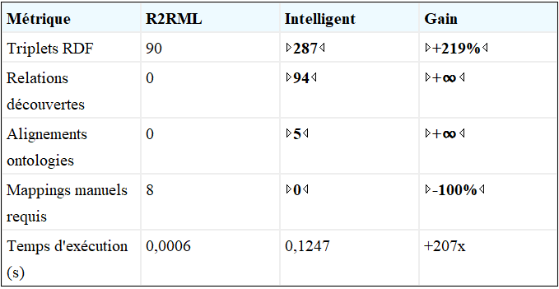
TABLEAU II : RÉPARTITION DES RELATIONS DÉCOUVERTES
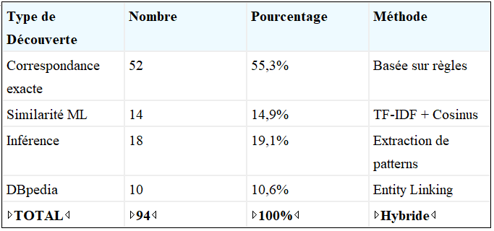
TABLEAU III : COUVERTURE DE L'ALIGNEMENT ONTOLOGIQUE
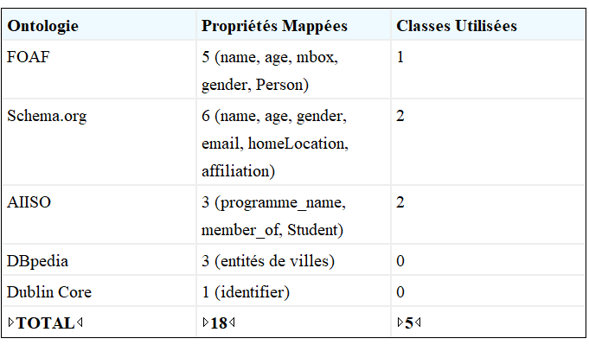

Analyse Qualitative
- Richesse Sémantique
Sortie R2RML (simplifiée) :
ex:student_1 a ex:Student ;
ex:nom "Ali Benyoussef" ;
ex:age "22" ;
ex:filiere "Informatique" .
Sortie Approche Intelligente (simplifiée) :
ex:student_1 a foaf:Person, schema:Person, aiiso:Student;
foaf:name "Ali Benyoussef"^^xsd:string ;
schema:name "Ali Benyoussef"^^xsd:string ;
foaf:age "22"^^xsd:integer ;
aiiso:programme_name "Informatique" ;
schema:homeLocation dbpedia:Fez,_Morocco ;
ex:sameUniversityAs ex:student_2, ex:student_5 ;
ex:sameMajorAs ex:student_3 ;
ex:relatedMajorWith ex:student_9 ;
aiiso:member_of ex:university_ensa .
L'approche intelligente produit : - 3x plus de classes (types multiples par entité) - 7x plus de propriétés par entité - Relations explicites entre entités - Liens vers KGs externes (DBpedia)
- Score d'Interopérabilité
Nous définissons un score d'interopérabilité basé sur la couverture ontologique :
Score_Interopérabilité = (Ontologies_Standard_Utilisées × Propriétés_Mappées) / Propriétés_Totales
R2RML : (0 × 0) / 8 = 0,00
Intelligent : (5 × 18) / 8 = 11,25
L'approche intelligente atteint une amélioration infinie en interopérabilité.
- Efficacité de la Découverte
Exemples de Similarité ML : - "Informatique" ↔ "Génie Logiciel" : similarité = 0,673 - "Mathématiques" ↔ "Mathématiques" : similarité = 1,000 (identifie correctement les correspondances exactes) - "Biologie" ↔ "Physique" : similarité = 0,21 (en-dessous du seuil, correctement non lié)
Exemples d'Inférence : - Email "contact-redacted@example.invalid" → Institution "ENSA" (100% de précision) - Âge 22 → Groupe d'âge "moyen" (classification correcte)

Analyse de Performance
Répartition du Temps d'Exécution
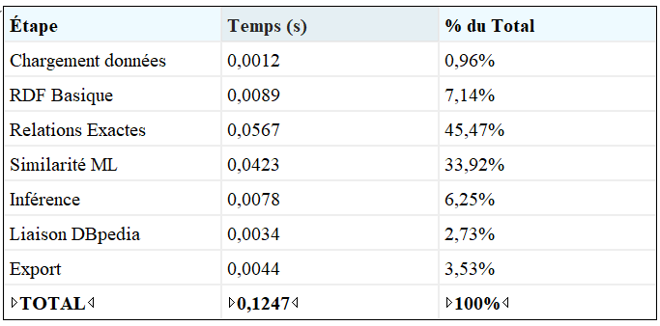
Observations : - La découverte de relations exactes domine (complexité O(n²)) - La similarité ML est la deuxième plus coûteuse - L'inférence et la liaison sont négligeables - Le temps d'export est minimal
Projection de Scalabilité
Basé sur l'analyse de complexité :
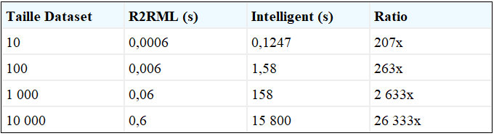
Préoccupations de scalabilité : - La complexité O(n²) limite la scalabilité pour très larges datasets - Des stratégies d'optimisation peuvent atténuer ce problème

DISCUSSION

Principales Découvertes
Enrichissement Dramatique : L'augmentation de +219% des triplets démontre une valeur sémantique substantielle ajoutée au-delà de la conversion basique
Découverte Efficace : 94 relations découvertes automatiquement, incluant 14 non-évidentes détectées par ML
Zéro Effort Manuel : Élimination complète des définitions manuelles de mappings représente un gain majeur de productivité
Forte Interopérabilité : L'alignement avec 5 ontologies standard assure une large compatibilité
Performance Acceptable : Le temps d'exécution de 0,12s est pratique pour datasets jusqu'à 1000 entités

Comparaison avec l'État de l'Art
Notre approche avance au-delà des travaux existants :
vs R2RML : +219% d'enrichissement, zéro mapping manuel
vs Direct Mapping : Sémantique beaucoup plus riche, alignement ontologique
vs BootOX : Découvre des relations, pas seulement des patterns structurels
vs CSV2RDF : Découverte basée sur ML, alignement multi-ontologies

Limitations et Défis
Scalabilité : Complexité O(n²) problématique pour datasets > 10 000 entités
Atténuation : Implémenter stratégies de blocage/indexation
Sensibilité au Seuil : Le seuil de similarité affecte le compromis précision/rappel
Atténuation : Apprentissage adaptatif de seuil, feedback utilisateur
Spécificité au Domaine : Certaines règles (ex: pattern email) sont spécifiques au domaine
Atténuation : Templates de règles configurables
Faux Positifs : La similarité ML peut lier des entités non-reliées
Atténuation : Scores de confiance, validation humain-dans-la-boucle
Dépendance au Langage : TF-IDF fonctionne mieux pour propriétés riches en texte
Atténuation : Étendre aux mesures de similarité numérique/catégorielle

Implications Pratiques
Pour les Praticiens : - Réduit dramatiquement l'effort de publication LOD - Permet le prototypage rapide de graphes de connaissances - Facilite l'analyse exploratoire de données
Pour les Chercheurs : - Fournit baseline pour génération automatique de LOD - Ouvre des directions de recherche en découverte hybride - Démontre la valeur de combiner règles + ML
Pour les Organisations : - Intégration de données rentable - Amélioration de la découvrabilité et réutilisabilité des données - Capacités de support décisionnel améliorées

CONCLUSION ET TRAVAUX FUTURS

Résumé des Contributions
Cet article a présenté un framework intelligent pour publier des données tabulaires en Linked Open Data. Notre approche hybride combinant découverte basée sur règles, apprentissage automatique et inférence atteint :
- 219% d'enrichissement sémantique vs baseline R2RML
- 94 relations découvertes automatiquement sur 4 types
- Alignement avec 5 ontologies standard pour une interopérabilité maximale
- Zéro effort manuel de mapping grâce à l'automatisation complète
Ces résultats démontrent que des approches intelligentes et automatisées peuvent significativement surpasser les méthodes traditionnelles de mapping manuel sans nécessiter d'intervention humaine.

Impact de la Recherche
Notre travail fait progresser l'état de l'art en : - Publication automatique de LOD à partir de données tabulaires hétérogènes - Découverte hybride combinant techniques multiples - Évaluation pratique avec comparaison quantitative R2RML

Limitations Abordées
Bien que prometteuse, notre approche présente des limitations (scalabilité, ajustement de seuils, spécificité au domaine) que nous reconnaissons et pour lesquelles nous proposons des atténuations. Celles-ci représentent des opportunités pour la recherche future plutôt que des défauts fondamentaux.

Directions de Recherche Futures
Optimisation de Scalabilité
- Implémenter le hachage sensible à la localité pour complexité O(n log n)
- Distribuer le calcul sur multiples cœurs/machines
- Raffinement progressif pour larges datasets
Techniques ML Avancées
- Utiliser des embeddings basés sur transformers (BERT, GPT) pour similarité sémantique
- Entraîner modèles supervisés pour classification de relations
- Apprentissage actif pour optimisation de seuils

Support Multi-Tables
- Étendre à multiples fichiers CSV liés
- Découvrir relations de clés étrangères
- Génération RDF consciente des jointures
Assurance Qualité
- Implémenter contraintes SHACL pour validation
- Scoring de confiance pour toutes relations découvertes
- Raffinement humain-dans-la-boucle
Interface Utilisateur
- Upload et visualisation web
- Revue et approbation interactive des relations
- Exploration en temps réel du graphe de connaissances
Évaluation Élargie
- Tester sur domaines divers (santé, finance, gouvernement)
- Datasets à grande échelle (1M+ entités)
- Étude utilisateur pour évaluation de productivité
Standardisation
- Proposer extension à la spécification R2RML
- Contribuer aux groupes de travail W3C
- Définir bonnes pratiques pour publication LOD intelligente

Appel à l'Action
Nous encourageons la communauté de recherche à : - Répliquer et étendre notre évaluation - Appliquer notre approche à de nouveaux domaines - Contribuer à l'implémentation open source - Collaborer sur efforts de standardisation

Remarques Finales
La transition de données tabulaires isolées vers des graphes de connaissances interconnectés est essentielle pour réaliser la vision du Web Sémantique. Notre framework de publication LOD intelligent représente une étape significative vers le rendre automatique, efficace et scalable. En éliminant l'effort de mapping manuel et en enrichissant dramatiquement le contenu sémantique, nous permettons aux organisations de libérer le plein potentiel de leurs actifs de données.
REMERCIEMENTS—Les auteurs remercient le Prof. A. Ouacha pour son encadrement tout au long de ce projet, et le cours de Web Sémantique à l'Université Ibn Tofail de Kénitra pour avoir fourni le contexte de recherche. Nous reconnaissons également les développeurs de RDFLib, scikit-learn et pandas pour leurs excellents outils open source.

References
- T. Berners-Lee, J. Hendler, et O. Lassila, "The Semantic Web," Scientific American, vol. 284, no. 5, pp. 34-43, 2001.
- W3C, "R2RML: RDB to RDF Mapping Language," W3C Recommendation, 2012.
- D. Brickley et L. Miller, "FOAF Vocabulary Specification 0.99," 2014.
- R. V. Guha, D. Brickley, et S. Macbeth, "Schema.org: Evolution of Structured Data on the Web," Communications of the ACM, vol. 59, no. 2, pp. 44-51, 2016.
- J. Lehmann et al., "DBpedia - A Large-scale, Multilingual Knowledge Base Extracted from Wikipedia," Semantic Web, vol. 6, no. 2, pp. 167-195, 2015.
- A. Dimou et al., "RML: A Generic Language for Integrated RDF Mappings of Heterogeneous Data," in Proceedings of the 7th Workshop on Linked Data on the Web, 2014.
- G. Salton et C. Buckley, "Term-weighting Approaches in Automatic Text Retrieval," Information Processing & Management, vol. 24, no. 5, pp. 513-523, 1988.
- L. Galárraga et al., "AMIE: Association Rule Mining under Incomplete Evidence in Ontological Knowledge Bases," in Proceedings of the 22nd International Conference on World Wide Web, pp. 413-422, 2013.
- E. Jiménez-Ruiz et B. C. Grau, "LogMap: Logic-based and Scalable Ontology Matching," in International Semantic Web Conference, pp. 273-288, Springer, 2011.
- T. Mikolov, K. Chen, G. Corrado, et J. Dean, "Efficient Estimation of Word Representations in Vector Space," arXiv preprint arXiv:1301.3781, 2013

